ALLEGATO I
FORMATO DELLA CARTA EUROPEA DELLA DISABILITÀ
Testo sul RECTO Carta europea della disabilità in inglese
VERSO Informazioni nazionali nella lingua nazionale o nelle lingue nazionali in base alla decisione dello Stato membro di rilascio.
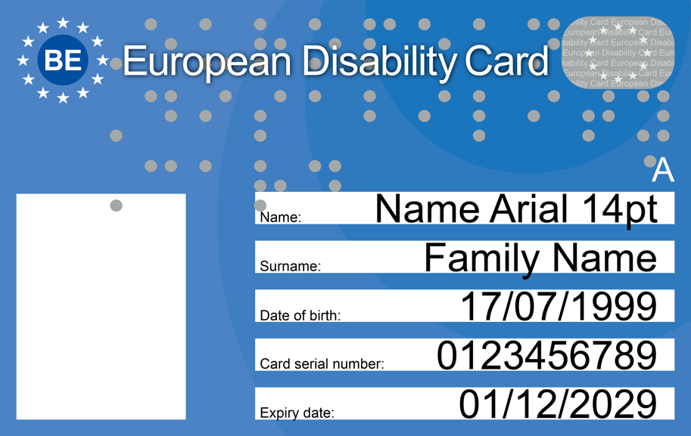

- Le dimensioni della carta europea della disabilità sono conformi alla norma ISO 7810.
- Il formato è ID-1 e le dimensioni sono 85,6 mm x 53,98 mm.
- Sulla carta figurano:
- una fotografia del titolare della carta;
- il cognome e il nome del titolare della carta;
- la data di nascita del titolare della carta;
- il numero di serie della carta.
- La tessera è di colore azzurro chiaro e azzurro scuro, come indicato nell'immagine e con i riferimenti:
- azzurro scuro: CMYK 100, 90, 10, 0
RGB 0, 68, 148
- azzurro chiaro: CMYK 94, 63, 7, 1
RGB 0, 110, 183
- La carta indica la data di scadenza.
- La carta riporta la sigla del paese circondata dal cerchio blu.
- Il carattere delle scritte è ARIAL Regular.
- La scritta "carta europea della disabilità" è riportata utilizzando il carattere Arial e in Braille utilizzando le dimensioni del codice Marburg.
- Quando la carta dà diritto all'accompagnamento da parte di un assistente personale, è possibile aggiungere la lettera facoltativa "A" (+ simbolo Braille).
- In seguito all'adozione delle specifiche tecniche di cui all'articolo 6, paragrafo 1, devono essere aggiunte una o più caratteristiche digitali utilizzando mezzi elettronici con finalità antifrode.

ALLEGATO II
FORMATO DEL CONTRASSEGNO EUROPEO DI PARCHEGGIO PER LE PERSONE CON DISABILITÀ
RECTO
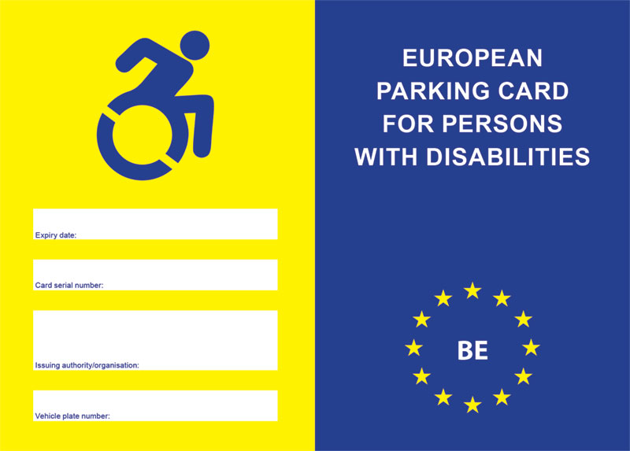

VERSO
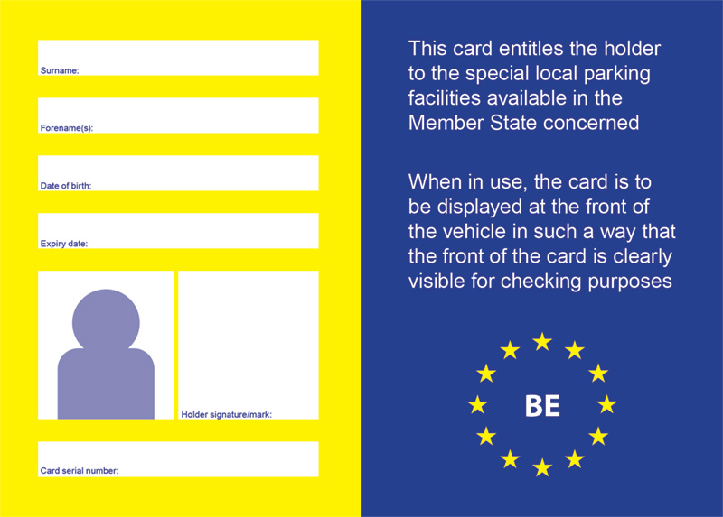
- Le misure del contrassegno europeo di parcheggio per le persone con disabilità sono le seguenti:
- altezza: 106 mm
- larghezza: 148 mm
- La tessera è di colore azzurro scuro e giallo, come indicato nell'immagine e con i riferimenti:
- azzurro scuro: CMYK 100, 90, 10, 0
RGB 0, 68, 148
- giallo: CMYK 94, 63, 7, 1
RGB 255, 237, 0
- Il contrassegno europeo di parcheggio per le persone disabili comprende un recto e un verso, ciascuno diviso verticalmente in due metà.
a) La metà sinistra del recto contiene:
- il simbolo della sedia a rotelle, azzurro scuro, su sfondo giallo;
- la data di scadenza del contrassegno;
- il numero di serie del contrassegno;
- il nome e il timbro dell'autorità/organizzazione di rilascio;
- laddove il contrassegno sia associato a un veicolo, il numero di targa è visibile.
b) La metà destra del recto contiene:
- la scritta in stampatello "contrassegno di parcheggio europeo per le persone disabili" nella lingua o nelle lingue ufficiali dello Stato membro che rilascia il contrassegno stesso; a sufficiente distanza segue la scritta in minuscolo nelle altre lingue dell'Unione europea;
- sullo sfondo la sigla dello Stato membro che rilascia il contrassegno di parcheggio circondata dal cerchio di stelle che simboleggia l'Unione europea.
c) La metà sinistra del verso contiene:
- il cognome del titolare del contrassegno;
- il nome del titolare del contrassegno;
- la data di nascita del titolare del contrassegno;
- la data di scadenza del contrassegno;
- una fotografia del titolare;
- il numero di serie del contrassegno;
- la firma del titolare o altro segno distintivo autorizzato, se previsto dalla legislazione nazionale.
d) La metà destra del verso contiene:
- la scritta: "Il presente contrassegno dà diritto al titolare di usufruire delle condizioni e delle strutture di parcheggio locali riservate alle persone con disabilità previste dallo Stato membro in cui si trova";
- la scritta: "In caso di utilizzo, il presente contrassegno deve essere apposto nella parte anteriore del veicolo in modo tale che il recto sia chiaramente visibile per i controlli".
- Eccettuate quelle che si trovano nella metà destra del recto, le scritte sono redatte nella lingua o nelle lingue ufficiali dello Stato membro che rilascia il contrassegno di parcheggio. Lo Stato membro che intenda apporre le scritte in un'altra lingua utilizzata nel paese e diversa da una delle lingue seguenti: bulgaro, ceco, croato, danese, estone, finlandese, francese, greco, inglese, irlandese, italiano, lettone, lituano, maltese, neerlandese, polacco, portoghese, rumeno, slovacco, sloveno, spagnolo, svedese, tedesco e ungherese, redige una versione bilingue del contrassegno utilizzando una di tali lingue, fatte salve le altre disposizioni del presente allegato. Lo Stato membro che intenda apporre le scritte in bulgaro o in greco redige una versione bilingue del contrassegno utilizzando una delle lingue precedentemente citate, che usano caratteri latini.
- In seguito all'adozione delle specifiche tecniche di cui all'articolo 7, paragrafo 1, occorre aggiungere una o più caratteristiche digitali utilizzando mezzi elettronici con finalità antifrode.

